Минимална работна заплата в Германия
От 1.1.2015 г. в Германия беше въведена минимална работна заплата от 8,50 евро на час. Компетентните власти в Германия прилагат изискванията на новия Закон за минималната заплата (Mindestlohngesetz) както спрямо немските, така и спрямо чуждестранните превозвачи, извършващи каботажни и/или международни превози до/от и транзит през територията на Германия.
Компетентен орган по прилагането на закона са митническите власти на Германия.
1. Минимална заплата
Работодателите трябва да заплащат на своите работници и служители брутна минимална заплата от 8.50 евро за всеки час, изработен на територията на Германия. Тази заплата трябва да бъде платена най-късно в последния работен ден на банките от месеца след извършването на превоза.
Митническите власти на Германия са публикували обща информация за елементите от възнагражденията на работниците, които могат да бъдат разглеждани като част от минималната заплата. Минималната заплата е брутна заплата. Различни надбавки или доплащания се считат за елементи от минималната заплата, ако тяхното изплащане не зависи от извършена работа от работника, различаваща се от нормалната работа, за която е договорена заплатата.
Пример за надбавки, които винаги се включват в заплатата, са доплащания, определени в трудовия договор като компенсация на разликата между местната (в родината) заплата и дължимата минимална работна заплата за Германия.
Примери за надбавки, които не се признават за елементи от заплатата:
- надбавки, изплащането на които зависи от следното: извършена повече работа за единица време; постигнати качествени резултати от труда над средното ниво; работа в специфично време (напр. положен извънреден труд, работа в неделя или празнични дни, работа при тежки и опасни условия);
- надбавки за командировки, при условие че са заплатени да компенсират действителни разноски за командировката на работника (напр. разноски за храна и квартирни, пътни):
- В случай че работодателят заплати на работника обща сума, в която се съдържат суми, с които работникът трябва сам да покрива разноските си за нощувка и/или храна, то от общата сума трябва да се извади най-ниската ставка за нощувка, респективно за храна, определени с Наредбата за заплащане на социални осигуровки (Sozialversicherungsentgeltverordnung 2015);
- В случай че работодателят осигурява на работника допълнително към заплатата квартира и храна в натура, тяхната стойност не се признава за елемент на работната заплата;
- В случай че работодател изплаща заплата, от която е приспадната стойността на услуги, предоставени от него на работника (напр. квартира, храна), то само реално изплатената сума се счита за минимална работна заплата.
Допълнителни плащания като Коледни надбавки и добавки за отпуск се зачитат като част от минималната заплата, ако работникът е получил действително и безвъзвратно съответната пропорционална сума за периода на командировката до крайния срок, в който се получава минималната заплата.
2. Задължение за подаване на уведомление
Параграф 16 на закона определя задължение за работодателите със седалище в чужбина, чиито работници извършват работа на територията на Германия, да изпращат писмено уведомление преди началото на всяка услуга (превоз) до компетентната митническа служба.
С Наредбата за деклариране на минималната работна заплата (MiLoMeldV) се въвежда облекчението за работодатели, чиито работници извършват само мобилни дейности, каквито са превозите на пътници и товари, вместо преди всеки превоз да подават уведомления във вид на план-график на работата за период не по-дълъг от 6 месеца със следните данни:
1. начало и очаквана продължителност на услугата (превоза);
2. име, фамилия и дата на раждане на предполагаемия работник, който ще извършва услугата;
3. декларация от работодателя, че спазва задължението за заплащане на минималната работна заплата;
4. адрес (възможно е и извън Германия), на който се съхраняват документите, и по-специално трудовите договори, записите на работното време, отчетите/начисленията на работните заплати, доказателствата за реално извършените плащания на заплатите;
5. в случай че посоченият адрес е извън Германия, при първото подаване на уведомление трябва да се приложи и декларация, че при поискване документите ще бъдат предоставени на немски език на митническата администрация в Германия.
Наредбата освобождава превозвачите на пътници и товари от задължението да уведомяват при настъпили промени в план-графика.
Не се изисква при превозите шофьорите да носят документи, свързани със заплащането им. Проверки на пътя по този закон няма да се извършват.
При поискване от немските компетентни органи документите, посочени по-горе в т. 4, преведени на немски език, трябва да се изпратят в Германия, като се предоставят и данни за действително извършените превози през планирания период, както и за съответния им заявител (товародател/спедитор).
Наредбата за компетентната служба за подаване на уведомленията за минималната работна заплата (MiLoMeldStellV) определя, че компетентен орган на митническата администрация за процедурата по декларирането на минималната работна заплата от чуждестранни работодатели е Федералната финансова дирекция Запад (Bundesfinanzdirektion West), Кьолн.
На 19 декември 2014 г. митническата администрация на Германия публикува допълнителна информация по процедурите за прилагането на минималната заплата на немски език (http://www.zoll.de/DE/Fachthemen/Arbeit/Meldungen-bei-Entsendung/meldungen-bei-entsendung_node.html). Формулярът на план-график на работата при извършване на мобилни дейности може да бъде намерен в дясното меню на екрана в рубриката "Formulare zum Thema" под номер "033037 (mobil)". Той е в интерактивен pdf формат и може да се попълва директно онлайн. След това се разпечатва и се изпраща на факс: +49 (0) 221 964 870 в Bundesfinanzdirektion West, Кьолн.
Моля, обърнете внимание, че формулярът се състои от 2 страници и всички полета трябва да бъдат попълнени на немски език!!!
Счита се, че задължението за деклариране на минималната заплата е изпълнено с изпращането на формуляра. Митническата служба няма да изпраща потвърждения за получаването на формулярите. Като доказателство за навременно изпращане на формуляра трябва да се съхранява протоколът за изпратените съобщения от факс-апарата.
Неизпращане на формуляра или несвоевременното му изпращане, или изпращане на формуляр с неверни или непълни данни се счита за нарушение, което се санкционира с глоба до 30 000 евро.
3. Задължение за водене на записи на работното време
Съгласно параграф 17 на закона работодателят е длъжен да записва началото, края и продължителността на дневното работното време на своите работници най-късно до края на седмия календарен ден след деня, в който е извършена работата, и да съхранява тези записи най-малко 2 години.
С Наредбата за отчитане на минималната работна заплата (MiLoAufzV) се въвежда облекчение за някои категории работници (разносвачи на вестници, куриерски услуги) като отпада задължението за записване на началото и края на дневното работно време, т. е. те трябва да записват само неговата продължителност. Това облекчение обаче няма да важи в общия случай за шофьорите в превозите на пътници и товари, тъй като се счита, че те не отговарят на всички условия - да извършват само мобилни дейности, да не подлежат на предварително определено работно време (начало и край) и сами на своя отговорност да разпределят работното си време.
4. Полезни контакти
Създадени са информационни центрове, които да отговарят на различни въпроси по темата както към немското Министерство на труда и социалните въпроси (https://www.bmas.de/DE/Service/Buergertelefon/inhalt.html, така и към немските митници (https://www.zoll.de/EN/Service/Enquiries/enquiries_node.html).
Горещ телефон за въпроси - Германия: от понеделник до четвъртък от 8:00 до 20:00 ч - +49 (0)30 60280028.

TIR-EPD в Иран, Гърция, Киргизстан и Италия
Международният съюз за автомобилен транспорт (ИРУ) информира, че:
1. В Иран от 15.12.2014 г. подаването на предварителна електронна декларация за товарите, посредством безплатния програмен продукт на ИРУ TIR-EPD е задължително за всички товари, които влизат или напускат територията на Иран под покритието на карнети ТИР.
2. В Гърция след успешното приключване на тестовете по внедряването в информационната си система, гръцката митническа администрация вече прилага TIR-EPD, включително данните за сигурност и безопасност. Имайки предвид, че подаването на предварителна информация за товара е задължително за всички превози, които започват или влизат в Гърция, използването на безплатния продукт на ИРУ TIR-EPD представлява за титулярите на карнети ТИР възможност за спестяване на средства и време.
* * *
Международният съюз за автомобилен транспорт (ИРУ) съобщава, че считано от 1 декември 2014 г. подаването на предварителна електронна декларация за товарите, превозвани под покритието на карнети ТИР, посредством безплатния програмен продукт на ИРУ TIR-EPD е възможно и в следните държави:
1. Иран – за товарите, които влизат или напускат територията на страната през двете основни митнически учреждения: Техеран и Базарган. В процес на въвеждане е прилагането на продукта и в други митнически учреждения;
2. Киргизстан – за товарите, които влизат или напускат територията на страната през всички митнически учреждения;
3. Италия - за товарите, които влизат или напускат територията на страната през всички митнически учреждения. В случай че за операцията ТИР е подадена предварителна информация до италианските митнически органи от изпращача или негов агент, повторно изпращане на данните от карнета ТИР посредством TIR-EPD не е необходимо.
* * *
Напомняме, че предварителна електронна декларация за товарите, превозвани под покритието на карнети ТИР, понастоящем може да се подава чрез TIR-EPD в още 27 страни: Афганистан, Беларус, Белгия, Босна и Херцеговина, България, Германия, Грузия, Естония, Казахстан, Латвия, Литва, Македония, Молдова, Полша, Румъния, Руската федерация, Словакия, Словения, Сърбия, Турция, Украйна, Узбекистан, Унгария, Финландия, Франция, Хърватия и Чехия.

Холандия: Няма да се въвеждат глоби за ползване на нормалната седмична почивка в превозното средство
По информация на асоциацията на превозвачите TLN холандските компетентни органи са потвърдили, че няма да въвеждат глоби за шофьори, които ползват своята 45-часова седмична почивка в кабината на автомобила. При проверките на пътя в страната ще продължи да се установява дали всички изискващи се почивки са били действително ползвани, а не местоположението на шофьора по време на почивките му.
Белгия: Международния съюз за автомобилен транспорт (ИРУ) е получил следните отговори от белгийското министерство на транспорта за прилагането на практика на забраната за ползване на нормалната седмична почивка в превозните средства:
1. Как точно трябва да се интерпретира разпоредбата: „задължителната нормална седмична почивка на борда на превозното средство в момента на проверката"? Ще се констатира нарушение, когато шофьорът прекарва целия период от 45 часа в кабината, или ще има някаква преценка от контролния орган?
Отговор: Когато при проверка на шофьор, който в момента ползва почивката си в превозното средство, бъде установено, че по данни на тахографа предишната му почивка е била намалена седмична почивка, се счита че шофьорът е в нарушение, тъй като след намалена седмична почивка той трябва да ползва нормална седмична почивка, а нейното ползване не е разрешено на борда на превозното средство.
2. Контролните органи ще оценяват ли нормалните седмични почивки, които са ползвани през 28-дневния контролен период, т.е. извън момента на проверката? Ще бъде ли изисквано доказателство за мястото, където е ползвана нормалната седмична почивка? Ако да, какви – фактури от хотел, декларации от приятели/ от семейството или други? Как контролните органи ще оценяват ситуациите, при които се представи удостоверение от работодателя за седмичната почивка на водача?
Отговор: Ползването на нормалната седмична почивка на борда на превозното средство трябва да бъде констатирано от контролните органи. Нарушение може да бъде установено само по време на извършването му („in flagrante delicto”). Впоследствие контролните органи не могат да изискват доказателства, че шофьорът не е ползвал своята нормална седмична почивка на борда на превозното средство след. Удостоверение от работодателя няма да бъде изисквано в рамките на контрола на времето за почивка, ползвано на борда на превозното средство.
3. Как контролните органи ще действат в ситуация, когато има ръчно въведени данни в тахографа?
Отговор: Практиките на контролиране няма да се променят по отношение на този въпрос.
4. Безопасността на движението може да бъде изложена на риск, ако за целите на контрола шофьорите бъдат притеснени, докато ползват седмичната си почивка. Как контролните органи ще гарантират, че няма да нарушат при проверката намалената седмична почивка на шофьора?
Отговор: Съгласно Регламент 561/2006 проверките са задължителни и целят прилагането на регламента. Те са наложени от европейския законодател, който е и автор на регламента, и се считат за необходими за постигане на поставените цели.
5. Сигурността на шофьора и товара също трябва да бъдат взети предвид – има опасност от нападения или кражби в неосигурени зони.
Отговор: Съгласно Регламент 561/2006 „седмична почивка“ означава седмичен период, през който водачът може свободно да разполага със своето време и включва „нормална седмична почивка“ и „намалена седмична почивка“.
От това определение произлиза, че ако през определен период от време шофьорът е отговорен за задачи като тази да осигури безопасността на превозното средство и неговия товар, този период не може да бъде счетен като почивка, защото шофьорът не може свободно да разполага със своето време. Този период може да бъде описан като „период на разположение“ или дори „на друга работа“.
Естествено човек може да разбере, че предприятията искат да защитят своите шофьори, товари и автомобили по най-добрия начин, на който са способни. Предприятията са свободни да организират превозите така, че разходите да бъдат намалени, доколкото са спазени нормативните изисквания. Превозите може да бъдат организирани така, че да не бъде извършено нарушение. Превозните средства може да бъдат паркирани в сигурни паркинги. Би било полезно да се повиши осведомеността на доставчиците на логистични услуги и мениджърите на инфраструктурата по този въпрос, така че сигурността в паркингите да бъде повишена в бъдеще.
За сметка на това не е ясно как ползването на почивката в хотел може да навреди на сигурността на шофьора.
Освен това има обучение, занимаващо се специално със защитата на шофьорите и товарите от насилие и кражби в рамките на сертифицирането за професионална компетентност. Трябва също да се напомни, че в тази рамка мисията на публичните власти се простира, преди всичко върху социалната защита на шофьорите и повишаване на безопасността на движението по пътищата за всички участници в него.
6. Пратки, които се превозват на температурен режим – трябва да бъдат предпазени от неразрешено регулиране на температурата. Как контролните органи ще оценят ситуация, при която шофьорът ще трябва да напусне хотела, за да провери ремаркето, това ще бъде ли определено като прекъсване на почивката?
Отговор: Фактически този въпрос, както и предишният, не засяга белгийската мярка, а общото прилагане на Регламент 561/2006. Регламентът не предвижда шофьорът да прекъсва почивката си, за да гарантира сигурността на товара. Регламентът определя, че почивка е налице, когато шофьорът свободно разполага със своето време, което не е така, когато той е отговорен да наглежда товара. Би било полезно да се повиши осведомеността на доставчиците на логистични услуги и мениджърите на инфраструктурата по този въпрос, така че сигурността и обслужването в паркингите да бъдат подобрени в бъдеще. (Виж и т. 5)
7. Ако в повечето случаи чуждестранни автомобили ще бъдат обект на тези проверки, има опасност от дискриминация. Как ще бъдат проверявани или избирани превозните средства?
Отговор: Мярката се прилага за всички шофьори, ползващи нормална седмична почивка на белгийска територия. Затова няма абсолютно никаква дискриминация, основана на националността на шофьора или предприятието.
Проверките на пътя не са насочени въз основа на регистрационните номера, а на категориите превози в зависимост от присъщото им ниво на риска.

Допълнителната информация във връзка със забраната за ползване на нормалната седмична почивка в автомобила:

1. Информация, предоставена от френската асоциация на превозвачите FNTR, резюмираща основните елементи на новия закон във Франция, насочен срещу "социалния дъмпинг и нелоялната социална конкуренция".

2. Писмо на Европейската комисия до Международния съюз за автомобилен транспорт (IRU)

Франция санкционира ползването на нормалните седмични почивки на борда на ПС
На 11 юли 2014 г. във Франция е обнародван закон, съгласно който превозвач, който не създаде условия шофьорите му да ползват нормалните седмични почивки извън кабината на автомобила, се санкционира с една година затвор и глоба в размер на 30 000 евро. Законът е влязъл в сила на 12 юли 2014 г. До момента няма допълнителна информация как ще се извършва контролът и как ще се прилагат санкциите.
ПРЕДУПРЕЖДЕНИЕ КЪМ БЪЛГАРСКИ ГРАЖДАНИ И АВТОМОБИЛИ ДА НЕ ПРЕДПРИЕМАТ ПЪТУВАНИЯ ДО ИРАК
Във връзка с усложнената обстановка в Ирак, в това число и Иракски Кюрдистан, по границата с Турция, Асоциацията на българските предприятия за международни превози и пътищата ПРЕДУПРЕЖДАВА пътуващите български граждани и автомобили ДА НЕ ПЪТУВАТ за Ирак до нормализиране на ситуацията.
ВАЖНО!
Международният съюз за автомобилен транспорт (ИРУ) информира, че Споразумението между Федералната митническа служба на Русия и руската гарантираща режима ТИР асоциация АСМАП се удължава до 30-и ноември 2014 г.
Мерки срещу ползването на нормалната седмична почивка
в превозното средство
Както вече съобщихме, с Кралски указ от 19 юни 2014 г. Белгия въведе глоба от 1800 евро, ако водач ползва нормалната си седмична почивка в автомобила. На 6 май 2014 г. френският сенат одобри законопроект № 397 от 2013 г., в който се предвижда въвеждането на такава забрана и във Франция със заложена глоба при нарушение до 30 000 евро и 1 година лишаване от свобода.
АЕБТРИ полага усилия както да следи развитието на случая, така и да защити интересите на българските международни превозвачи. На 02.06.2014 г. асоциацията изпрати писмо до ИА "Автомобилна администрация", с което обърна внимание на българските компетентни органи към проблема, който засяга всички български транспортни фирми, извършващи международни превози на територията на ЕС, и помоли за тяхната намеса за защита на интересите на превозвачите. АЕБТРИ представи становището си срещу тези мерки и негативните последици от тях за сектора в рамките на Конференцията на Euro Contrôle Route (ECR), проведена в София на 18 юни 2014 г. Представител на АЕБТРИ постави въпроса и на заседанието на Комитета за социален диалог в сектор автомобилен транспорт на ЕС, състояло се в Брюксел на на 4 юли 2014 г. с искане за получаване на конкретна информация за извършването на контрола на забраната, която вече е в сила в Белгия - дали се контролира само в момента на проверката или за предходните 28 дни, какво доказателство трябва да се представя, има ли достатъчно и кои са подходящите паркинги в засегнатите страни и т.н. На 7 юли АЕБТРИ изпрати официално писмо до Сим Калас, зам.-председател и комисар по транспорта на ЕС, изразявайки аргументирано категорично несъгласие с подобно тълкуване и прилагане на регламента и настоявайки за спешни мерки за спиране на опитите за разширяване на обхвата на регламента на национално ниво и въвеждане на правила и санкции с пагубни последици за автомобилния транспорт.
По последни данни френският законопроект, въвеждащ забрана за ползването на нормалната почивка на водачите в автомобилите, още не е приет. След приемането му има голяма вероятност законът да бъде предаден на Конституционния съд, което би могло да забави влизането му в сила. Френските контролни органи в автомобилния транспорт не разполагат или разполагат с много ограничена информация относно тази инициатива. Като цяло те възнамеряват да насочат проверките към автотранспортни предприятия, които планират превозите си по начин, при който прекарването на нормалните седмични в кабината на автомобила е неизбежно за водача му. Към този момент е неясно как това би се прилагало на практика към чуждестранните превозни средства, извършващи превози на френска територия. Европейската комисия (ЕК) е инициирала процедура срещу Франция по проекта EU Pilot (изискване за предоставяне в съкратени срокове на предварителна информация преди да започне процедура за нарушение съгласно чл. 258 от ДФЕС) във връзка с пропорционалността на предвижданите санкции, като е изискала от френските компетентни органи да представят информация за подготвяните мерки и обосновка на предложените тежки санкции.
Секретариатът на ИРУ е влязъл във връзка с белгийското министерство на транспорта, откъдето са дали указание по отношение на процедурата по санкциониране на нарушителите. Потвърдено е, че глобата на мястото на откриване на нарушението е 1800 евро. В случай че тя не се заплати незабавно, контролните органи могат да блокират превозното средство, да изискат подлежащ на възстановяване депозит или, ако глобата не бъде заплатена в срок от 96 часа, да конфискуват превозното средство. При това положение може да се заведе съдебно дело, като при решение за виновност глобата може да достигне 60 000 евро. Освен това на 12 юни 2014 г. Сeкретариатът на ИРУ е изпратил официално искане до Генерална дирекция "Мобилност и транспорт" на ЕК за правно становище по прилагането на чл. 8, т. 8 от Регламент 561/2014 г.: "По желание на водача дневните почивки и намалените седмични почивки извън базата могат да бъдат ползвани в превозното средство, доколкото то разполага с подходящи условия за спане за всеки водач и превозното средство е неподвижно.", което досега не е получено.
ИА "Автомобилна администрация" е протестирала срещу мерките за забрана за ползване на нормалната седмична почивка на борда на автомобила и е поискала конкретна информация за извършването на контрола в Белгия на заседанието на Комитета по автомобилен транспорт към ЕК, състояло се на 30.06.2014 г. в Брюксел. Представителят на белгийските компетентни органи е обяснил, че проверки се извършват само на място в автомобилите по време на ползването на почивките на водачите, а допълнителни документи не се изискват. В последствие тази информация е потвърдена и по имейл. Протоколът от заседанието още не публикуван.
АЕБТРИ ще продължава да следи развитието на събитията и своевременно ще уведомява превозвачите за настъпили изменения.
Представяне на книгата "Всеки живот си заслужава"
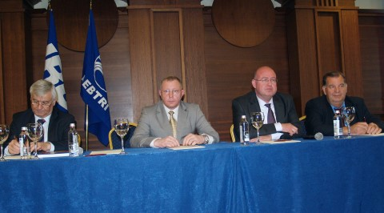

На 22 май 2014 г. от 11 ч в Гранд хотел „София” беше представена книгата „Всеки живот си заслужава” – сборник от изказвания на специалисти по безопасност на движението по пътищата, артисти, спортисти и певци в предаването „Споделена отговорност” на радио „Фокус”. Съставители са инж. Алекси Кесяков, секретар на Държавно-обществената консултативна комисия по проблемите на безопасността на движението по пътищата (ДОККПБДП) и инж. Койчо Русев, член на УС на АЕБТРИ и председател на Съюза на организациите в автомобилния транспорт и Националната транспорта камара.
Зам.-министър Йордан Грамов прочете поздравителен адрес към съставителите и издателите от зам.-министър-председателя, министър на вътрешните работи и председател на ДОККПБДП Цветлин Йовчев. Приветствие отправи и зам.-министърът на транспорта, информационните технологии и съобщенията Антон Гинев. Владимир Тодоров – председател на Българска асоциация на пострадали при катастрофи, връчи грамоти за изключителен принос към безопасността на движение по пътищата на двамата съставители и издателите – АЕБТРИ и агенция “Фокус”.
Сред присъстващите бяха дългогодишни радетели за подобряване на безопасността на движението: бившият транспортен министър инж. Кирил Ерменков, председателят на “Българския червен кръст” Христо Григоров, Георги Петърнейчев – председател на УС на АЕБТРИ, Алекси Стратиев – експерт по безопасността на движението и бивш началник на отдел „Пътна полиция”, главен комисар Антон Антонов – началник отдел „Пътна полиция”, изпълнителният директор на „Автомобилна администрация” Димитър Ганев, автори на включените в книгата коментари и др.
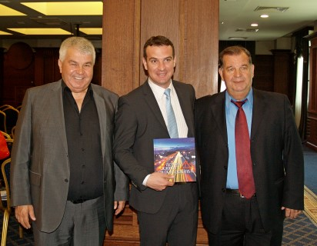

ВАЖНО!
От 1.5.2014 г. Международният съюз за автомобилен транспорт (ИРУ) прекратява действието на пилотния проект за 4-листови EU карнети ТИР, които се използваха за двустранни превози от и до Европейския съюз и трети съседни страни.
С цел да се стимулира използването на режима ТИР ИРУ намалява цената на обикновените 4-листови карнети ТИР.
От 1.5.2014 г. АЕБТРИ ще издава 4-листовите обикновени карнети ТИР на цена от 91 лева.

За фирми, превозващи опасни товари
Моля да участвате в анкета за превозвачите на опасни товари, свързана със системата еCall. (кликнете върху подчертания текст).

Федералната митническа служба на Русия
разширява действието на незаконните ограничения
за гаранциите ТИР и върху финландско-руската граница
Към 18.03.2014 г. на сайта на Федералната митническа служба на Руската федерация (ФМС на РФ) беше публикувана информация, че от 0.00 ч на 20 март 2014 г. карнетите ТИР вече няма да се приемат от митническа служба на Торфяновка на финландско-руската граница (Северозападното митническо управление). Това означаваше, че превозвачите, които пътуват през този натоварен гранично-пропускателен пункт между Европа и Русия, вече ще бъдат задължени да осигуряват допълнителни национални гаранции.
На 20.03.2014 г. цитираното по-горе съобщение на сайта на ФМС на РФ не беше активно. По съобщение на сайта на финландските митници, публикувано на 19.03.2014 г., митническия пункт Торфяновка ще приема карнети ТИР до 21.04.2014 г.
Напомняме, че ИРУ препоръчва на автотранспортните фирми, пътуващи до, от и транзит през Русия, да използват Препоръките за титулярите на карнети ТИР на ИРУ, публикувани на сайта на АЕБТРИ, в случай че карнетите ТИР неправомерно не се приемат от руските митнически служители.
При всички положения това ново незаконно решение на ФМС на РФ е директно нарушение на Конвенцията ТИР, както и на няколкото съдебни решения на Висшия арбитражен съд на Русия. Освен това то противоречи на отправените през последните няколко месеца от руското правителство инструкции във връзка със системата ТИР и представлява още един тревожен знак за бизнес климата в Русия.
ИРУ в момента провежда обсъждания с различни руски министерства на всички нива за бързо разрешаване на тази ситуация чрез незабавно възстановяване и дългосрочно продължаване на действието на системата ТИР в Русия.
Напомняме, че горещата линия на ИРУ е на Ваше разположение на телефон: + 41 22 918 20 58 и е-mail:hotline@iru.org на английски, френски и руски език.

Среща между АЕБТРИ и OFAE

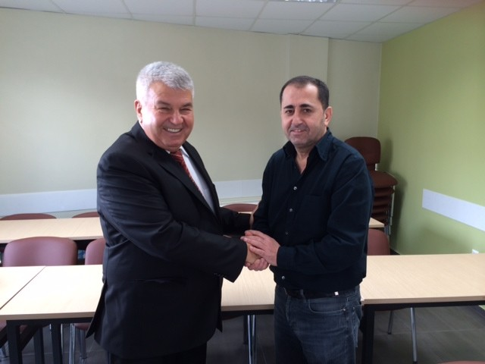
На 21 февруари 2014 г. в Солун се проведе среща между ръководствата на Асоциацията на българските предприятия за международни превози и пътищата (АЕБТРИ) и Гръцката федерация за международен автомобилен транспорт (OFAE). Делегацията на АЕБТРИ бе водена от председателя на Управителния съвет Георги Петърнейчев, а делегацията на OFAE – от президента на организацията Апостолос Кенанидис. Обменена беше информация за превозите под покритието на карнети ТИР, както и за проблемите, които срещат превозвачите от двете страни при извършване на международни превози на товари. АЕБТРИ запозна гръцките си колеги с инициативата за създаване на Балкански транспортен форум, която беше приветствана и подкрепена от президента на OFAE. Двете организации се договориха да си сътрудничат по-тясно и да провеждат съвместни заседания два пъти годишно с цел разглеждане на въпроси от взаимен интерес и трайно разрешаване на проблемите на превозвачите.
Среща между Асоциацията на българските предприятия за международни превози и пътищата (АЕБТРИ) и Асоциацията на международните превозвачи на Турция (UND)

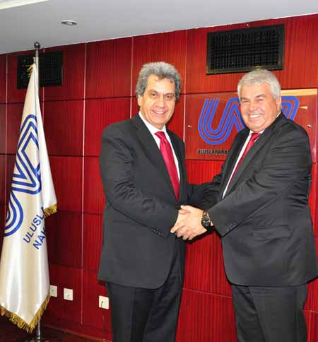
На 13.02.2014 г. в централата на UND в гр.Истанбул се проведе съвместно заседание на АЕБТРИ и UND в следствие на предложението на генералния секретар на Международния съюз за автомобилен транспорт (ИРУ), г-н Умберто де Прето за организиране на двустранна среща. Делегациите бяха водени от председателите на управителните съвети на двете асоциации.
Участниците отбелязаха дългогодишното добро сътрудничество между двете организации, както и при дейността им в рамките на IRU и BSEC-URTA, като предвид настоящата ситуация подчертаха необходимостта от подобряване на комуникацията между тях. Делегациите обсъдиха политиките на Министерството на транспорта, съобщенията и информационните технологии на Република България и Министерството на транспорта, морските въпроси и съобщенията на Република Турция относно действащия разрешителен режим в областта на автомобилните превози на товари. Предвид възникналата ситуация с обмена на разрешителните между България и Турция и исканията на превозвачите двете делегации се съгласиха, че е възможно да бъдат започнати разговори в посока на либерализация на превозите.
По искане на АЕБТРИ бяха обсъдени възможностите за разрешаване на проблема, свързан с определянето на вида на превозите от страна на турските контролни органи въз основа на фактурата, която не е транспортен документ.
С цел укрепване на сътрудничеството и избягване на подобни ситуации в бъдеще АЕБТРИ и UND се договориха да провеждат съвместни заседания на всеки шест месеца, за да обсъждат въпроси от взаимен интерес. Решено беше с цел да съдействат на компетентните органи асоциациите да ги информират за резултатите от проведените двустранни срещи, както и да се осъществява незабавен директен контакт по телефона за разрешаване на спешни случаи и проблеми на български и турски превозвачи.

ДЕКЛАРАЦИЯ

от Управителния съвет (УС) на Асоциация на българските предприятия за международни превози и пътищата (АЕБТРИ),
приета на извънредно заседание, проведено на 10.02.2014 г.

Като взе предвид
създалата се обстановка на граничните пунктове с Република Турция в резултат на обезсилването на 15 хиляди разрешителни, изпратени от България на Република Турция за 2014 г.
огромните загуби, които търпят българските превозвачи,

писмото на генералния секретар на Международния съюз за автомобилен транспорт (ИРУ) до турската и българската асоциации за международни превози,
липсата на отговор от турската страна на искането на АЕБТРИ за незабавна среща,
изразената готовност за протест и блокиране на граничните пунктове от страна на малките превозвачи,
липсата на информация за обезсилване на разрешителните от страна на ИА “Автомобилна администрация”, в резултат на което стотици автомобили са блокирани повече от 10 дни на границата,
сигналите за нарушения диалог с браншовите организации от страна на ИА “Автомобилна администрация”, заместен с разговори директно с фирми

УС на АЕБТРИ

- информира генералния секретар на ИРУ, че все още няма реакция от турската асоциация за спешна среща, а на пунктовете са блокирани стотици български и турски превозвачи повече от 10 дни;
- предлага на Министъра на транспорта, информационните техно-логии и съобщенията да потърси отговорност от виновните за неин-формирането на браншовите организации (своевременно) в т.ч. и АЕБТРИ за предупреждението от турската администрация да обяви невалидност на дадените разрешителни (в резултат на което са бло-кирани стотици автомобили на границата), както и за нарушения диа-лог с национално признатите браншови организации и директните обсъждания на проблемите с отделни фирми;
- изразява недоумение, че до момента все още не са решени проблемите с ЕКМТ/СЕМТ разрешителните от Международния транс-портен форум и не са предприети мерки спрямо турските митнически власти, нарушаващи правилата на ЕКМТ/СЕМТ;
- заявява, че не е в състояние да повлияе на превозвачите, които са в готовност за протест и блокиране на границата;
- счита, че не е достатъчна активността на автомобилните админи-страции за своевременно определяне на квотите разрешителни през следващите години;
- настоява двете страни да разгледат и решат напълно да се либерализира режимът на автомобилните превози. С участието на Министерство на транспорта, информационните технологии и съобщенията да се проведе спешна среща с правителството днес, 10.02.2014 г. за информиране за състоянието и готовността целият бранш да се присъедини към протестите, ако не се вземат спешни мерки.

Информация
относно проблема с разрешителните за превоз на товари
между България и Турция
В областта на автомобилния транспорт двустранните отношения са регламентирани от Спогодбата между Народна република България и Република Турция за международни автомобилни превози на пътници и товари, подписана в Анкара на 16 април 1977 г. Съгласно спогодбата компетентните органи определят годишен контингент от разрешителни.
За последен път контингентът от разрешителни между двете страни, който се разменя на реципрочна основа, е договорен през 2012 г., както следва по видове и количества:
- транзитни разрешителни – 250 000 бр.
- „празен-пълен” – 17 500 бр.
- двустранни „пълен-пълен” – 32 000 бр.
- за/от трета страна – 1 100 бр.
В случай че и двете страни са съгласни с този контингент, съгласно установената практика той се счита и за предварителен контингент за следващата календарна година. По настояване на българската страна по време на двете заседания на Смесената българско-турска комисия по международен автомобилен транспорт, проведени през месец септември 2013 г. (3-4 септември 2013 г. в гр. Анкара и 17-18 септември 2013 г. в гр. София), в дневния ред бе включен въпросът за определяне на контингента от разрешителни за 2014 г., поради това че същият не отговаря на реалните потребности на превозвачите. И двете срещи са приключили без да бъдат подписани протоколи и съответно без да бъде определен контингентът от разрешителни за 2014 г.
През месец ноември 2013 г. българската страна отново постави въпроса за провеждане на среща във възможно най-кратък срок, на която да бъде определен броят на разрешителните за 2014 г. По своя инициатива през ноември 2013 г. турската страна изпрати част от разрешителните, договорени през 2012 г., както е видно по-долу:
- транзитни разрешителни – 5 000 бр.
- „празен-пълен” – 8 750 бр.
- двустранни „пълен-пълен” – 16 000 бр.
- за/от трета страна – 550 бр.
Спазвайки принципа на реципрочност, българската страна предостави същото количество разрешителни, като за пореден път отбеляза, че тези разрешителни представляват предварителен контингент за 2014 г., като окончателен не е договарян. В знак на добронамереност на 20.01.2014 г. българската страна предостави още 10 000 бр. транзитни разрешителни за нуждите на турските превозвачи.
Турската страна информира, че при непредоставяне на половината от договорените през 2012 г. транзитни разрешителни в срок до 30.01.2014 г. едностранно ще обяви за невалидни предоставените разрешителни за българските превозвачи, както и че среща може да се проведе единствено, при условие че българската страна й предостави тази бройка. Като ответна мярка българската страна обяви за невалидни разрешителните за турските превозвачи, считано от 00:00 ч. на 01.02.2014 г.
Източник: ИА “Автомобилна администрация”

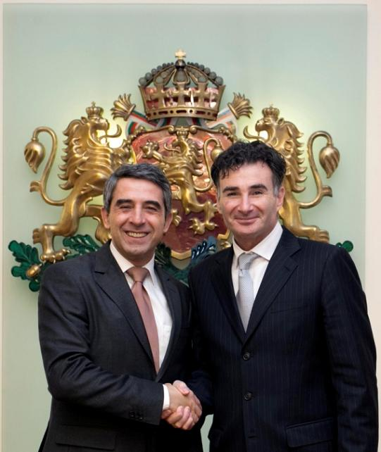
Снимка:www.prezident.bg
От 2 до 4 декември 2013 г. на посещение в България бе новият генерален секретар на Международния съюз за автомобилен транспорт (ИРУ) – Женева, Умберто де Прето. Той беше приет от президента на Република България – Росен Плевнелиев, с когото обсъдиха значението на автомобилния транспорт за развитието на съвременните логистични процеси и икономиката като цяло. Дискутирана беше необходимостта от държавна подкрепа за сектора, включително чрез изграждането и поддържането на модерна пътна инфраструктура.
Г-н де Прето посети и министъра на транспорта, информационните технологии и съобщенията – Данаил Папазов, с когото бяха проведени разговори по актуални въпроси в областта на развитието на автомобилните превози. На срещата бе подписан тристранен Меморандум за разбирателство за изграждане на сътрудничество в областта на професионалната квалификация в автомобилния транспорт между МТИТС, АЕБТРИ и ИРУ.
Генералният секретар на ИРУ беше приет също така от директора на Агенция “Митници” – Павел Тонев, с когото бяха проведени разговори от взаимен интерес, свързани с режима ТИР, включително във връзка с актуалната информация за прилагането на Конвенцията ТИР в Русия.
Във всички срещи взеха участие и Георги Петърнейчев, председател на Управителния съвет и Пламен Цалков, генерален директор на АЕБТРИ.
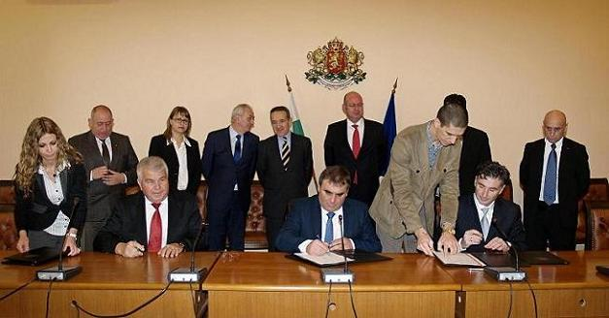
Снимка:www.mtitc.government.bg

Актуално за системата ТИР в Русия
На 30 ноември 2013 г. Федералната митническа служба на Руската федерация (ФМС на РФ) официално уведоми гарантиращата асоциация по режима ТИР в Русия – АСМАП за продължаване действието на двустранното им споразумение до 1 юли 2014 г. В съответствие с Конвенцията ТИР на тази база руските митнически власти би следвало да продължат да приемат карнетите ТИР на руските граници без допълнителни изисквания.
В разрез с горното обаче на 2 декември 2013 г. ФМС на РФ публикува съобщение, съгласно което незаконните ограничения по отношение на Конвенцията ТИР продължават да се прилагат в Централното, Южното, Северно-Кавказкото, Поволжското, Уралското, Сибирското и Далекоизточното митнически управления, в митниците на летищата Домодедово, Шереметиево и Внуково, както и в Псковската, Себежската и Кингисепската митници към Северозападното митническо управление. Същевременно се потвърждава, че карнетите ТИР се приемат във Виборгската, Карелската и Мурманската митници към Северозападното митническо управление.
Продължават усилията за трайно разрешаване на проблемите в Русия, като ще ви информираме своевременно за развитието на ситуацията.

Резюме на допълнителните препоръки, изготвени от ИРУ, към титулярите на карнети ТИР за защита на техните права във връзка с незаконните мерки, предприети от ФМС на РФ по отношение прилагането на Конвенцията ТИР на територията на Руската федерация, можете да намерите в рубрика “Горещи новини” на ТРАНС-ИНФО.

РУСКИ МИТНИЦИ
Съгласно информация, публикувана на сайта на Федералната митническа служба на Русия (ФМС на Русия) незаконни ограничения за гаранциите ТИР:
- се прилагат от 12 ноември за митническите учреждения на подчинение на Централното митническо управление;
- ще се въведат от 19 ноември за Псковската, Себежската и Кингисеппската митници, подчинени на Северозападното митническо управление.
Предвижда се от 1 декември 2013 г. неправомерните мерки за изискване на допълнително обезпечение на превозите ТИР да се прилагат в цяла Русия за стоки, които се внасят на територията на Митническия съюз (Русия, Беларус, Казахстан).
Напомняме, че ИРУ настоятелно препоръчва всички превозвачи, пътуващи до, от и транзит Русия, да използват Препоръките за титулярите на карнети ТИР на ИРУ, в случай че обработката на карнети ТИР незаконно се отказва от някои руски митничари.
*** *** ***
По информация на Международния съюз за автомобилен транспорт към 28.10.2013 г. Федералната митническа служба на Руската федерация прилага мерките за допълнително обезпечение на превозите ТИР за митници Шереметиево, Домодедово и Внуково, както и за митническите учреждения, които са на подчинение на:
- Северно-Кавказкото митническо управление;
- Южното митническо управление;
- Приволжския митнически регион (към който се отнасят регионалните митнически учреждения Башкортостан, Нижегород, Оренбург, Перм, Самара, Саратов, Татарстан, Уляновск и Приволжска оперативна;
- Уралската митница (към която се отнасят регионалните митнически учреждения Челябинск, Ханти-Мамсийск, Колцово, Магнитогорск, Тюмен, Уралска оперативна, Ямало-Ненец и Екатеринбург);
- Сибирската и Далекоизточната митници.
При проблеми с използването на карнети ТИР при превози от, до и през територията на РФ, ИРУ съветва титулярите на карнети ТИР да използват публикуваните препоръки.
Телефон на горещата линия на ИРУ: +41 22 918 20 58 (английски, руски и френски)
Е-mail на горещата линия: hotline@iru.org
*** *** ***
Препоръки за титулярите на карнети ТИР на ИРУ относно възможното прилагане на Решение № 01-11/28474 от 4 юли 2013 г. на Федералната митническа служба на Руската федерация (ФМС на РФ), налагащо предоставянето на допълнителни гаранции при превози под покритието на карнети ТИР
- Препоръки
- Образец на заявление
*** *** ***
Допълнително обезпечение при превози под покритието на карнети ТИР в Русия


   |  |  | Търсене:
    
  (C) AEBTRI 2002-2008 |  | Кредит |  | Карта на сайта |  | Контакти

